Підвищення пенсії

Зловмисники розповсюджують у соціальних мережах та месенджерах неправдиву інформацію про нібито нові правила нарахування пенсійних виплат. Шахраї видають себе за представників ПФУ та пропонують заповнити «офіційну анкету» на підконтрольних сайтах.


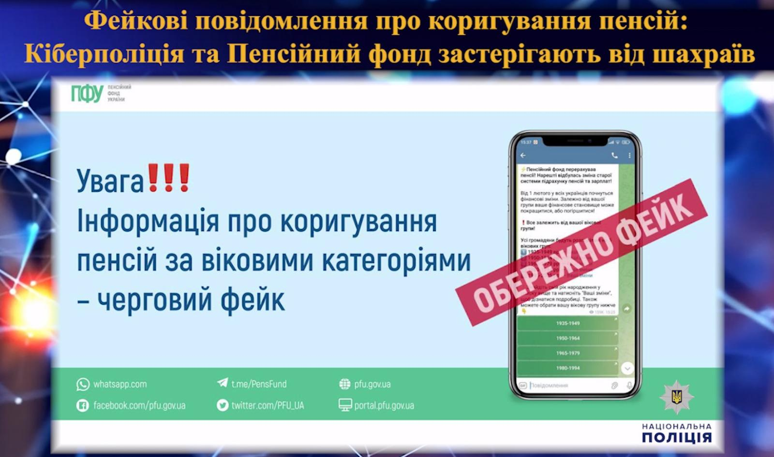
Звертаємо вашу увагу: такі повідомлення є фейковими! Вони не мають жодного відношення до діяльності Пенсійного фонду України та створені виключно з метою введення громадян в оману.

Як працює шахрайська схема?
Зловмисники публікують оголошення з гучними заголовками та посиланням на підроблений сайт, стилізований під офіційний ресурс. Аферисти закликають пенсіонерів терміново заповнити анкету, використовуючи методи соціальної інженерії. У результаті громадяни, не підозрюючи обману, вводять свої особисті та банківські дані на сторонніх ресурсах, які одразу стають відомі зловмисникам і можуть бути використані у шахрайських схемах.

Як не стати жертвою?
- Довіряйте лише офіційним джерелам – усі зміни щодо пенсійних виплат публікуються передусім на вебпорталі Пенсійного фонду України за посиланням www.pfu.gov.ua та його офіційних сторінках у соціальних мережах.
- Перевіряйте посилання – офіційні сайти державних установ завжди мають домен gov.ua.
- Не переходьте за підозрілими посиланнями – навіть якщо їх надіслали знайомі, адже їхні акаунти могли бути зламані.
- Не розголошуйте свої персональні дані – Фонд не вимагає вводити конфіденційну інформацію через анкети у месенджерах.
- Попередьте рідних та близьких – шахраї часто орієнтуються на людей поважного віку, тому важливо вчасно розповідати їм про можливу загрозу.

